SPOROČILO ZA JAVNOST

**Pametni Kranj: vse informacije na enem mestu**

**Kranj, 26. november 2024 – Mestna občina Kranj zadnji dve leti vzpostavlja mestno digitalno platformo, v katero se stekajo podatki iz mesta in okolja in so, ažurni, na voljo občankam in občanom prek mobilne aplikacije** [**Pametni Kranj**](https://pametni.kranj.si/)**. Tako bodo ti lažje načrtovali poti, načine potovanja in postanke po mestu in okolici ter se seznanili z dogajanjem v mestu. Digitalno orodje bo med drugim omogočalo tudi ažurno obveščanje o (izrednih) dogodkih in dvosmerno komunikacijo mestna uprava–občani.**

**Mestna občina Kranj** (MOK) digitalno platformo razvija [s podjetjem **T-2**, d. o. o., s katerim je v letu 2022 sklenila pogodbo](https://www.kranj.si/kranj-utrjuje-status-pametnega-mesta-nov-mejnik-digitalna-platforma): projekt od takrat ves čas nadgrajujejo, dodajajo nove vsebine in funkcionalnosti, proces se bo še nadaljeval. Zaenkrat so na voljo različne informacije o stanju okolja in dogajanju v Kranju, vozni redi avtobusov, podatki o razpoložljivosti mestnih koles, prostih mestih na parkiriščih, lokacije pitnikov in defibrilatorjev, novice, obvestila in dogodki v mestu, komunikacija z mestno upravo (KR povej, ankete), v kratkem bo na voljo tudi načrtovalnik trajnostnih poti po Kranju in okolici, ki ga v MOK razvijajo v okviru evropskega pilotnega projekta [UP-SCALE](https://www.kranj.si/projekt-up-scale), ter upravljanje mestne kartice CeKR.

V digitalno platformo se bodo avtomatično stekali in obdelovali vsi razpoložljivi podatki in informacije iz IoT senzorjev (internet stvari), podatkovnih baz obstoječih sistemov IKT (informacijsko-komunikacijske tehnologije) v občini in javnih zavodov, merilnikov okoljskih parametrov … Pomemben del platforme pa je tudi kanal za komunikacijo, saj bo mestna uprava lahko interaktivno komunicirala z občani, jih ažurno obveščala o pomembnih ali izrednih dogodkih v lokalni skupnosti, povprašala po mnenju ali zbirala pobude, po istem kanalu bodo občanke in občani lahko vzpostavili tudi stik z občino.

*»To digitalno orodje bo v pomoč vsem nam: v mestni upravi se bomo pri sprejemanju učinkovitih odločitev oziroma ukrepov lahko oprli na zbrane podatke oziroma njihovo analizo, pa tudi na želje in pobude občank in občanov, saj bo Pametni Kranj poenostavil komunikacijo mestna uprava–občani v obe smeri. To prinaša boljše upravljanje mesta, boljše storitve za občanke in občane ter s tem bolj kakovostno življenje v njem,«* je povedal **župan MOK Matjaž Rakovec**.

Trenutno so v spletni različici in mobilni aplikaciji Pametni Kranj, ki je na voljo v spletni trgovini [Google Play](https://play.google.com/store/apps/details?id=si.smartcity.kranj) in [App](https://apps.apple.com/us/app/smart-kranj/id6444312999)(le), naslednji podatki oziroma funkcionalnosti:

OKOLJE in VREME:

* Aktualna vremenska napoved za Kranj z okolico
* kakovost zraka (meritve ARSO, Mlaka – lekarna, Mlaka – Mlaška cesta, Planina, Laze, Orehek)
* posebna opozorila za vremenske nevšečnosti (toča, nalivi)

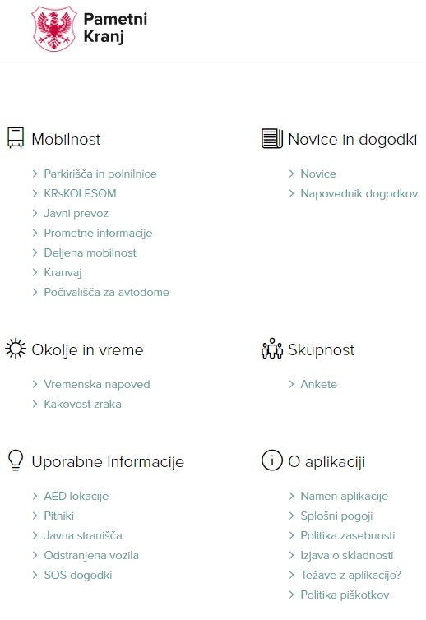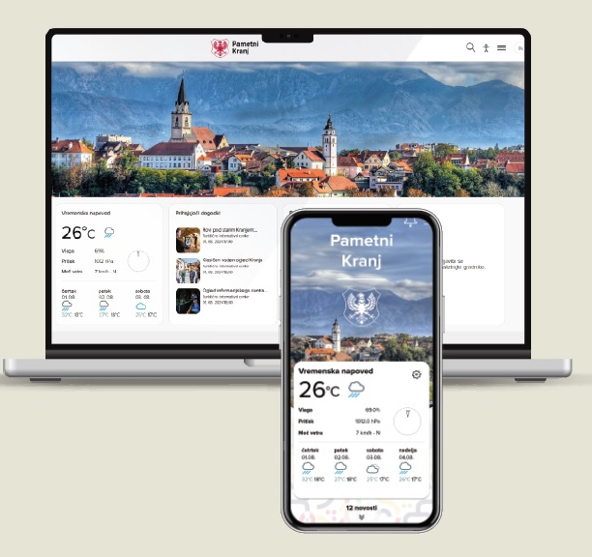

NOVICE in DOGODKI:

* novice iz Kranja
* prihajajoči dogodki v Kranju (prireditve, koncerti, predavanja …)

MOBILNOST:

* **Parkirišča**: trenutno se prikazujejo podatki o prostih parkirnih mestih; število invalidskih parkirnih mest, število in zasedenost e-polnilnic, kjer je to senzorsko pokrito.
* **Sistem za izposojo koles KRsKOLESOM** (število prostih (e-) koles in ključavnic);
* **Javni prevoz** (v kratkem bo na voljo vozni red mestnih avtobusov, hkrati se načrtuje, da bi bili dostopni podatki 'v živo' – kje se trenutno nahaja posamezni avtobus oz. kdaj bo realno prispel na postajo –, zato se bo na avtobuse namestili primerno opremo)
* **Prometne informacije** (vir podatkov je nacionalni portal o izrednih dogodkih v prometu);
* **Souporaba e-vozil** (podatki o car sharingu (Avant2Go): število vozil, polnilne postaje, polnilni priključki, prosta parkirna mesta);
* **Kranvaj** – informacije o uporabi, kontakt;
* **Počivališča za avtodome** (lokacije s povezavo na Google zemljevid, ki pokaže pot z lokacije, kjer se nahajamo).

SKUPNOST:

* **Ankete:** Mestna občina Kranj bo lahko prek tega kanala na hiter in preprost navezala stik z občankami in občani, pridobivala njihovo mnenje o določeni aktualni temi in jih na ta način aktivno vključevala v procese upravljanja mesta (npr. je bolj nujna investicija A ali investicija B; določeno ulico urediti za promet v eno smer, v celoti zapreti za promet …)

UPORABNE INFORMACIJE:

* **Lokacije AED, pitnikov in javnega stranišča** (lokacije defibrilatorjev/pitnikov/javnega stranišča s povezavo na Google zemljevid, ki pokaže pot do lokacije, kjer se nahajamo);
* **Odstranjena vozila** (lokacija in cenik odvoza vozil);
* **SOS dogodki** (podatki iz portala SPIN (izredni dogodki, ki vključujejo policijo, gasilce …).

**Osebne nastavitve v 'Moj pametni Kranj'**

V Pametnem Kranju je zelo pomemben komunikacijski modul, ki preko mobilne aplikacije omogoča varno prijavo občana z ustreznim nivojem identitete (osnovni nivo identifikacije je z e-naslovom, visoka stopnja identifikacije pa s SI-PASS ali [računom Rekono](https://podpora.rekono.si/docs/uporaba-racuna-rekono/) in drugimi načini dvostopenjske avtentikacije).

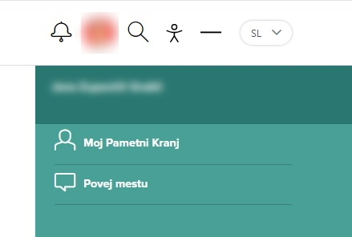

Z višjo stopnjo zaupanja profila se uporabnikom odpirajo dodatne možnosti uporabe aplikacije in komunikacije.

Ta poleg rubrike '(KR)Povej mestu/nam' omogoča še bolj osebno prilagojene nastavitve, in sicer:

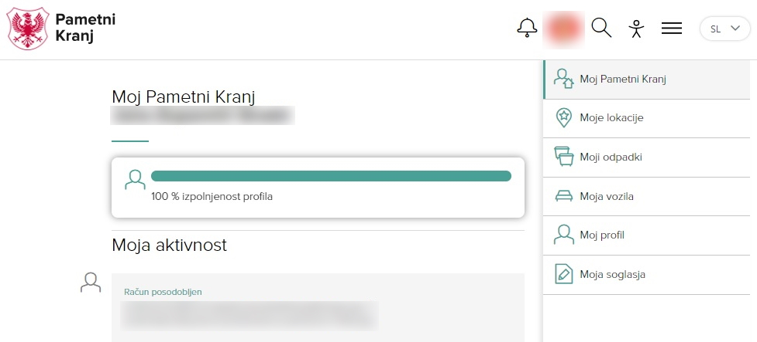

**MOJI ODPADKI:** znotraj uporabnikovega profila ti lahko naročijo opomnike o vsakokratnem odvozu različnih frakcij odpadkov. Obvestila so mogoča s »push« obvestili na mobilne naprave, s sporočili SMS ali e-pošto. Prav tako je mogoče pregledovati načrtovane odvoze različnih frakcij, v kratkem pa bo v Pametnem Kranju možno naročiti tudi odvoz kosovnih odpadkov.

**MOJA VOZILA:** namenjeno je vnosu registrske številke, ki bo z integracijo Pametnega Kranja in mestne kartice CeKR omogočala brezkontaktni vstop na določena parkirišča in v mestno jedro.

**MOJ PROFIL:** profil in osebni podatki uporabnika, nastavitve moči profila: višja, kot je, večji je dostop do funkcionalnosti, ki jih ponuja aplikacija.

**MOJA SOGLASJA:** vsak uporabnik samostojno določa, katere komunikacijske poti dovoljuje prek aplikacije (potisna obvestila, SMS sporočila, elektronska pošta, lokacijsko prilagojena obvestila … za povabila k izpolnjevanju anket, mini 'referendumi' na temo posameznih investicij …), za obveščanje o izjemnih dogodkih (zapore ceste, zdravstvena opozorila …).

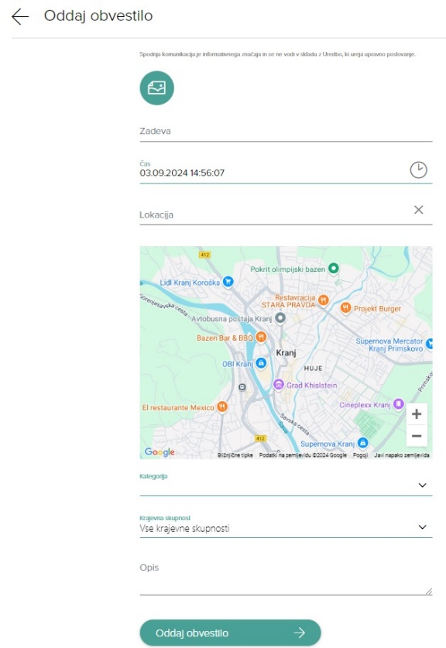**'(KR)Povej mestu/nam'**

Prek tega kanala bo občina interaktivno komunicirala in obveščala občane, saj bodo prejemali aktualna obvestila občine, poleg tega pa bodo, podobno kot doslej na platformi KrPovej, le da na bolj preprost način, oddali svoje mnenje, predlog, pobudo, kritiko, vprašanje … mestni upravi.

**Kmalu na voljo še načrtovalnik poti**

V Pametnem Kranju bo v kratkem na voljo tudi načrtovalnik poti (Maas aplikacija), ki jo v MOK razvijajo v okviru evropskega pilotnega projekta [UP-SCALE](https://www.kranj.si/projekt-up-scale). Skupaj s partnerjem, Institutom Jožef Stefan in bodo poskušali doseči dva cilja: razvoj načrtovalnika poti, ki bo uporabniku podal vse možne poti in načine potovanja (peš, kolo, mestni avtobus, avto …) do želene lokacije v Kranju in okolici, vključno z razdaljo, porabljenim časom za pot in izračunom ogljičnega odtisa.

Drugi cilj je izboljšanje javnega potniškega prometa na podlagi zbranih in analiziranih podatkov (s senzorji bodo merili število potnikov na posameznih linijah, spremljali dinamiko izposoj mestnih koles …) in na tej podlagi koncesionarju za mestni promet, skrbnikom sistema za izposojo koles, ponudnikom polnilnic … predlagali bolj ustrezne vozne rede in velikost avtobusov, potencialne lokacije avtobusnih in polnilnih postaj, postaj KRsKOLESOM …

Projekt bo podprt z izobraževalnimi kampanjami in vključevanjem državljanov – tudi s pomočjo digitalne platforme in pametne mestne kartice CeKR, ki jo bo prav tako mogoče upravljati (polnjenje, nastavitve …) znotraj Pametnega Kranja.